Региональная кадетская учебно-исследовательская конференция
«Сталинградская битва в истории поколений»

Тематическая секция №2 «История одного подвига»

ИССЛЕДОВАТЕЛЬСКАЯ РАБОТА

Подвиг Котехова Дмитрия Васильевича
(тема исследовательской работы)

ВЫПОЛНЕНА

учащейся 9 класса МАОУ ООШ п. Грачевка
(учащимся (учащейся) класса, сокращенное наименование образовательной организации)

Обваленчевой Алиной Николаевной
(фамилия, имя и отчество автора)

НАУЧНЫЙ РУКОВОДИТЕЛЬ

учитель истории МАОУ ООШ п. Грачевка
(учёная степень и звание, должность научного руководителя, сокращенное наименование образовательной организации)

Елисеенко Вероника Эдвиновна
(фамилия, имя и отчество научного руководителя)

Содержание.
Введение | 3
Глава 1. Биография Котехова Дмитрия Васильевича | 5
Глава 2. Ратный подвиг Дмитрия Васильевича | 8
Заключение | 11
Список источников и литературы | 12
Приложение

ВВЕДЕНИЕ
Сталинград, Сталинградская битва известны всему миру, однако обилие материала о Сталинградской битвы не означает, что обо всех ее фактах и аспектах можно в настоящее время получить исчерпывающую точную информацию. Сколько участников, имен, подвигов еще хранит в себе эта горячая земля, впитавшая боль, страдание, отвагу, храбрость ее защитников.
С каждым годом участников этой Великой войны становится все меньше, которые знают и помнят цену Победы. Актуальность данной работы заключается в том, что мы должны помнить, что Победа – это огромный труд и вклад каждого участника, но, к сожалению, до сих пор о многих подвигах ничего не известно. «Это нужно не мертвым, это нужно живым».
Цель работы: изучить ратный подвиг моего земляка в Сталинградской битве.
Задачи:
- Рассмотреть информацию о жизни и боевом пути Котехова Д.В.
- Изучить и проанализировать подвиг героя Сталинградской битвы.
В изучении данной темы большую помощь оказала сельская библиотека п. Грачевка Зеленоградского района, где сообщили, что среди жителей поселения есть участник Сталинградской битвы – это Котехов Дмитрий Васильевич (приложение № 1), 12.11.1920 года рождения, ранее проживавший в городе Светлогорск, скончавшийся в 2002 году. Сын Дмитрия Васильевича, Валерий Дмитриевич Котехов (приложение2), работает в нашей школе водителем автобуса. Валерий Дмитриевич охотно согласился рассказать о своем отце и предоставил для работы настоящие реликвии: наградные документы, справки, текст молитвы, фотографии, красноармейскую книжку, которые бережно и с большой любовью хранит. Эти документы явились основополагающим источником данной работы.
Также для написания работы был использован электронный портал «Память народа», где была найдена краткая информация о Дмитрии Васильевиче.
Чтобы представить всю картину событий, которые пережил Дмитрий Васильевич, были исследованы следующие литература и источники: Воспоминания о Великой Отечественной войне генерала армии А. С. Жадова, Г.К.Жукова, И.В.Сталина, а также «Венок славы. Антология художественных произведений о Великой Отечественной войне в 12 томах. М.,1987», «Атлас Победы. Великая Отечественная война 1941-1945 гг. М, 2016», материалы портала «Соединения РККА в годы Великой Отечественной войны».
О боевом пути и заслугах Котехова Дмитрия Васильевича местному населению, обучающимся нашей школы, работникам библиотеки и культуры мало что было известно. Вся информация сводилась к фразе: «Участник Сталинградской битвы». Поэтому степень изученности данной темы была несоизмеримо мала. Это работа – первая, которая освещает яркий жизненный путь человека, подарившего нам мир.

Глава 1. Биография Котехова Дмитрия Васильевича
Котехов Дмитрий Васильевич родился 12 ноября 1920 года в деревне Красные Колычи (Красноколыги) Лев-Толстовского района Рязанской области в крестьянской семье. Был призван в ряды Красной Армии в 1940 году на Дальний Восток (61 армия 169 ОСБ 4 рота)(приложение 3).
Армия формировалась осенью 1941г. на Дальнем Востоке на основании приказа НКО СССР № 0093 от 3.10.1941 на базе сокращаемых по тыловым учреждениям обученных контингентов рядового, младшего и начальствующего состава.
Затем переброшен в Сталинград уже в составе 1 армии 204 дивизии 730 полка в июле 1942 года.
11 июля 1942г. командующему Дальневосточного фронта генерала армии И.Р. Апанасенко была направлена директива Генштаба об отправке в действующую армию частей с Дальнего Востока. В их числе была и 204 стрелковая дивизия.
25 июля 1942 года ее эшелоны уже выгружались на станции Орловка, под Сталинградом. Дивизия вошла в состав Сталинградского фронта. Выгрузив эшелоны, дивизия получила приказ войти в состав 1-й танковой армии и сосредоточиться в районе г. Калач, на левом берегу Дона.
В трудных условиях, еще необстрелянный, личный состав совершил 100 км. марш, при этом подвергаясь непрерывным атакам немецкой авиации. При бомбежке походных колон дивизия понесла первые потери. Был убит командир 667-го артполка майор Лысиков, начальник разведки штаба дивизии капитан Андрианов и еще ряд командиров и красноармейцев.
Вечером 28 июля 1942 года части дивизии уже находились в районе сосредоточения.
29 июля 1942 года, не взирая на ожесточенную бомбежку с воздуха, дивизия начала планомерно переправляться на правый берег р. Дон. Но к этому времени более тяжелая обстановка сложилась на левом фланге 64-й армии, где шло наступление 4-й танковой армии немецко-фашистских войск под командованием генерала Гота, вдоль железной дороги Ростов-Сталинград.

Переданная 30 июля 1942г. в состав ГрА "Б" переправившаяся через Дон 4ТА Гота с 3 августа совершив 150км марш от Котельниково 4-5 августа вклинилась в оборону Сталинградского фронта его левом фланге на внешнем обводе. В связи с вновь сложившейся обстановкой 204-я дивизия переподчиняется 64-й армии.
9 сентября началось новое наступление противника. Трое суток — с 9 по 12 сентября воины дивизии вели тяжелейшие, ожесточенные бои с врагом за каждую пядь Сталинградской земли. Однако немцы, обладавшие большим превосходством сил, потеснили боевые порядки дивизии и сумели прорваться к Волге в районе балки Купоросная. На 15 сентября 204сд насчитывала 1812 человек. После ожесточенных боев 15 сентября 204-я стрелковая дивизия по приказу командующего армией была выведена во второй эшелон и заняла оборону в районе высоты 115,9.
Оборона противника была прорвана как северо-западнее, так и южнее Сталинграда. 23 ноября наши войска соединились. 6-я армия Паулюса с приданными ей соединениями и частями оказалась полностью окружённой.
За успешные боевые действия, стойкость и героизм в борьбе с немецко-фашистскими захватчиками 1 марта 1943 года 204-я стрелковая дивизия была преобразована в 78-ю гвардейскую. Все полки и части усиления дивизии были также преобразованы в гвардейские.
Дмитрий Васильевич во время Сталинградской битвы был ранен и затем отправлен в госпиталь города Борисоглебска Воронежской области.
Находясь в госпитале, до старшины Котехова дошла весть о том, что противнику ничего не удалось, что Паулюс взят в плен, что наши войска сломили сопротивление противника.
А далее была Москва. Именно туда отправлен был Дмитрий Васильевич для обучения. Он закончил курсы автомеханика.
После взятия Кенигсберга был отправлен в войсковую часть № 96535, расположенную в п. Долгоруково Багратионовского района. Именно там дошла до него новость, что Берлин взят, подписан акт о безоговорочной капитуляции Германии, настал тот день, который с нетерпением ждала вся страна – День Победы. Награда опять нашла своего героя: старшина Котехов в марте 1946 года был удостоен медали «За победу над Германией в Великой Отечественной войне 1941-1945» (приложение 4).

Затем наступила мирная жизнь. Дмитрий Васильевич встретил свою будущую супругу, юную телефонистку Полину Андреевну (приложение 5), которая тоже пережила все тяготы войны. Когда началась война, девушка жила на Украине и в свои 16 лет даже представить себе не могла, что ей придется пережить. Нацисты угнали ее, как и многих других, на работу в Германию. Сначала перенесла все тяготы концентрационного лагеря, затем была отправлена на работы к немецкому бауэру (нем. фермер, крестьянин). Освободила юную Полину доблестная Советская Армия.
Дмитрий Васильевич всю свою жизнь трудился по совести. Героем был не только на войне, но и в труде. В 1946 году даже был премирован за отличные успехи в боевой и политической подготовке трофейным велосипедом, который служил ему довольно долго (приложение 6).
Был демобилизован 17.08.1947 года.
В 1948 году вместе с женой уехал на Украину. Там устроился водителем в Сельский совет. По воле случая познакомился с Леонидом Ильичом Брежневым. Леонид Ильич любил поохотиться на украинских просторах, а, как известно, малороссийская земля очень мягкая и рассыпчатая. Не раз приходилось Дмитрию Ваильевичу вызволять машину Леонида Ильича. С особенной добротой он вспоминал супругу Брежнева, Викторию Петровну, которая постоянно напоминала мужу: «Только Митю не забудьте покормить, а то я вас знаю».
В том же 1948 году Дмитрий Васильеич с маленькой дочерью Аллой и супругой переехал в г. Светлогорск, устроился работать заведующим гаражом, куда свозили весь городской транспорт. Среди автомобилей встречались и трофейные: chevrolet, dodge и другие.
В 1953 году родился долгожданный сын – Валера.
К 1961 году была налажена работа общественного транспорта и Дмитрий Васильевич сменил место работы, сел за «баранку» автобуса. Так и проработал водителем до самой пенсии (приложение 7).
Жизненный путь этого скромного, замечательного человека окончился в 2002 году. Похоронен Котехов Дмитрий Васильевич на городском кладбище г. Светлогорска.

Глава 2. Ратный подвиг Дмитрия Васильевича.
Сталинград - это город-солдат, опаленный в бою, с твердынями самодельных бастионов, с камнями героических развалин.
Война вошла в тесные кварталы городской окраины со всем своим чудовищным багажом: с авиацией, с танками, пушками, с минометами. Бой идет вплотную, зачастую с одной винтовкой на 8 человек, противники хватают друг друга за горло и душат.
«Днем в городе то тут, то там полыхают дома, ночью дым охватывает весь город. Гул бомбежки и артиллерийской канонады день и ночь стоит над дрожащей землей. Немцы штурмуют город, хотят овладеть им во что бы то ни стало. На улицах валяются обломки сбитых бомбардировщиков, в воздухе рвутся снаряды зениток, но бомбежка не прекращается ни на час. Осаждающие стараются сделать из этого города ад. Опаленные трупы женщин и детей, сожженных фашистами на одном из пароходов, взывая к мести, лежат на песке у Волги. Но город дерется, дерется даже тогда, когда то в одном, то в другом месте это кажется почти невозможным. Борьба идет не на жизнь, а на смерть» - так описывает Сталинград во время боевых действий сын героя.
«Немцы постоянно сбрасывали над городом листовки: «Сдавайтесь!» - из воспоминаний Котехова Д.В. . Но город стоял, город сражался, и вместе с ним сражался 21-летний сержант Котехов Дмитрий, молодой парень, сражался там, где, кажется уже не было и не могло быть ничего живого. Только Волга поддерживала Сталинград, переправляя баржу с продовольствием, вооружением, бойцами.
Домов многих нет, но бои за них продолжаются. Раскаленные камни развалин – это тоже рубеж, и его надо держать. Здесь дрались не числом, а умением.
С восходом солнца над городом появлялись бомбардировщики. По тысячи самолето-вылетов в день.
Из воспоминаний Дмитрия Васильевича: «От ударов взрывных волн барабанные перепонки дышали, как жабры. На открытом месте стоял боец. Ударом в колокол он предупреждал о приближении бомбардировщиков. Колокол бил как на вокзале, только очень часто, каждые 2-3 минуты. Поблизости взорвалась мина, песком запорошило глаза. Боец лежал на земле, к нему бросились помогать, но он уже встал на колени. И снова раздается звон колокола».
«Иногда даже немцы подходили на расстояние 30-40 метров, видны были их грязные лица, порванные шинели, слышны угрозы, насмешки. В течение месяца немцы произвели 117 атак» - продолжал вспоминать ужасы войны Котехов Д.В. .
Красная Армия является олицетворением братского союза народов, добровольно объединившихся в союзное государство. С момента своего возникновения Красная Армия является подлинно народной армией, армией дружбы между народами Советской страны, армией защиты свободы и независимости советских народов. И это не просто слова. Дмитрий Васильевич сражался бок о бок с товарищами разных национальностей, разного религиозного вероисповедания, среди которых были и мусульмане. Приверженцы ислама очень трепетно относятся к своим религиозным обязанностям. Всем известно, что каждый мусульманин должен совершить пятикратную молитву в день (намаз), где бы он ни был и что бы он ни делал. Совершая ежеминутный подвиг, солдаты не забывали о молитве и под обстрелами совершали священный намаз. Дмитрий Васильевич не раз своим телом закрывал молящихся. Прикрывая товарищей в очередной раз, сержант Котехов получил ранение: осколки бомбы попали в плечо и ноги. Когда он очнулся, то небо над головой было такое черное, словно он ослеп. Рука онемела, в ногах ощущался нестерпимый жар. Несмотря на боль, он не закричал и не застонал. В его гимнастерке, в кармашке около сердца, свернутая в маленький листок, лежала молитва, 30 псалом «Живые в помощь» (приложение 8), которую ему написала сестра, отправляя на фронт своего родного человека. Эта молитва хранила бойца с первых дней ратного пути и помогала в это нелегкое время преодолеть все невзгоды. О Боге в то время не говорили, но каждый знал и верил в поддержку высших сил.
За свою доблесть и мужество сержант Котехов Дмитрий Васильевич был награжден 05.12.1943 года медалью «За боевые заслуги» (приложение 9).
Каждый год, 9 мая, в День Победы, старшина Котехов Дмитрий Васильевич находится среди нас, как участник Бессмертного полка. Его сын Валерий Дмитриевич в этот священный день с гордостью выносит китель отца, увешанный наградами, гармонь (приложение 10), которая неотлучно сопровождала своего хозяина повсюду, чтобы мы, потомки, знали и помнили, что эти герои среди нас, помнили, «какой ценой завоевана Родина…».
Быть свидетелем боевых действий Сталинградской битвы, прожить долгую и честную жизнь уже является подвигом. Однако, Котехов Дмитрий Васильевич, несмотря на ужасающую обстановку, смог найти в себе мужество и помочь товарищам, подвергая себя опасности.

ЗАКЛЮЧЕНИЕ
Каждый участник Сталинградской битвы, безусловно, уже является героем, внесшим вклад в Победу над фашизмом.
Изучив материалы, стало понятно, что Котехов Дмитрий Васильевич прошел нелегкий ратный путь. Его подвиг заключается в том, что он, прикрывая собой совершавших намаз солдат, подвергал опасности свою жизнь. Бросаясь под пули, как настоящий товарищ, позволил совершить религиозный обряд однополчан. Многие из них потеряли не только дом, но и целые семьи. У них оставалась только вера, которая сохраняла их боевой дух.
Благодаря таким подвигам, наша Великая страна одержала победу. До сих пор мы узнаем все новые и новые факты героических поступков защитников нашей Родины.
Таким образом, цель данной работы достигнута.

Список источников и литературы
Источники
- Жадов А.С. Четыре года войны.М.,2015.
- Жуков Г.К. Воспоминания и размышления. Имена Великой Победы.Т.2. М.,2015.
- Семейный архив Котехова Валерия Дмитриевича.
- Сталин И.В. Красная Армия – армия боевого единства и дружба народов СССР., Исторический журнал, № 2-3, март 1944 г. (https://portalus.ru/modules/warcraft/rus_readme.php?subaction=showfull&id=1447005103&archive=&start_from=&ucat=& - 20.01.2022 г.).

Литература
- Атлас Победы. Великая Отечественная война 1941-1945 гг. М.: Просвещение, 2016.
- Венок славы. Антология художественных произведений о Великой Отечественной войне в 12 томах. М.,1987. Т.4.
- В. Цепляев. Критическая масса «Урана»//Аргументы и факты №5 1-7 февраля 2023.
Интернет-ресурсы
- Соединения РККА в годы ВОВ - https://www.rkkawwii.ru.

Приложения
Приложение 1. Котехов Д.В. со своими сослуживцами.
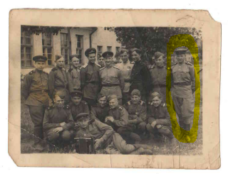

Приложение 2. Котехов Валерий Дмитриевич.
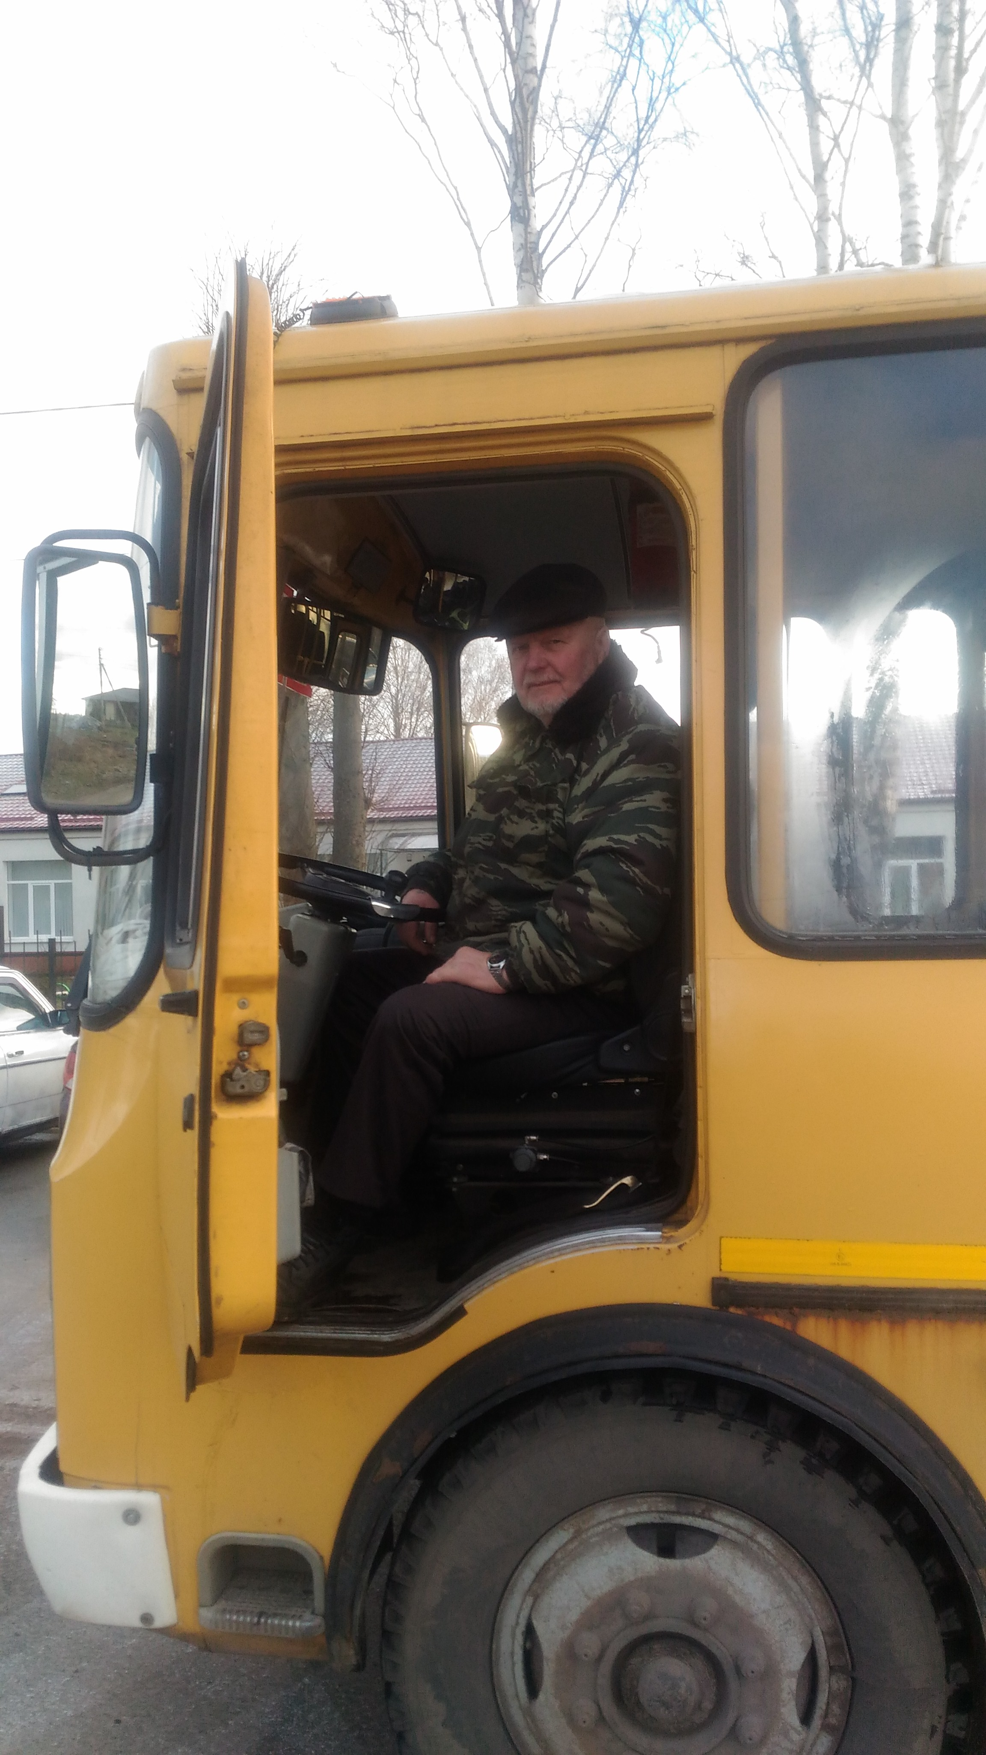

Приложение 3. Красноармейская книжка Котехова Д.В.
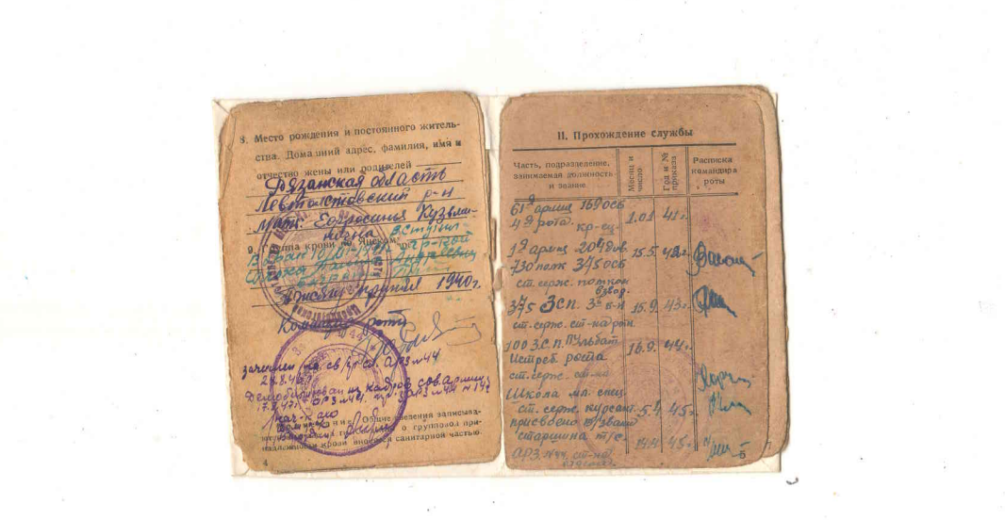

Приложение 4. Удостоверение о награждении медалью «За победу над Германией в великой Отечественной войне 1941-1945»

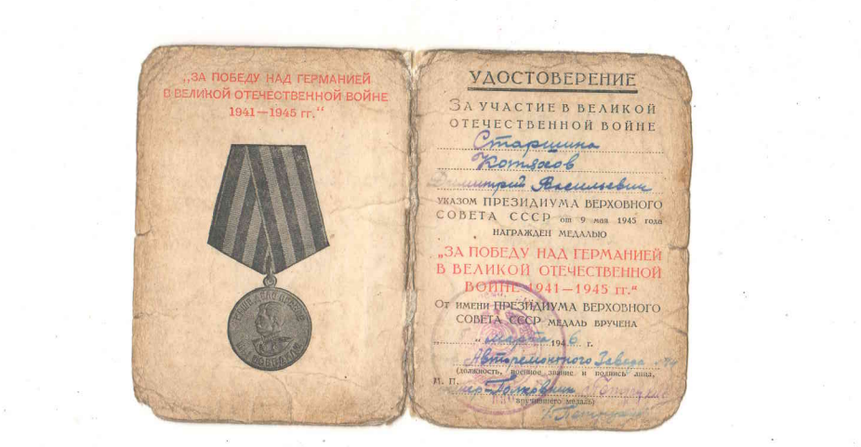

Приложение 5. Котехов Д.В. со своей супругой Полиной Андреевной
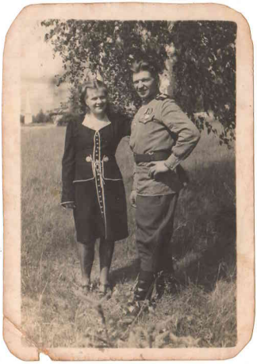

Приложение 6. Справка о награждении велосипедом.
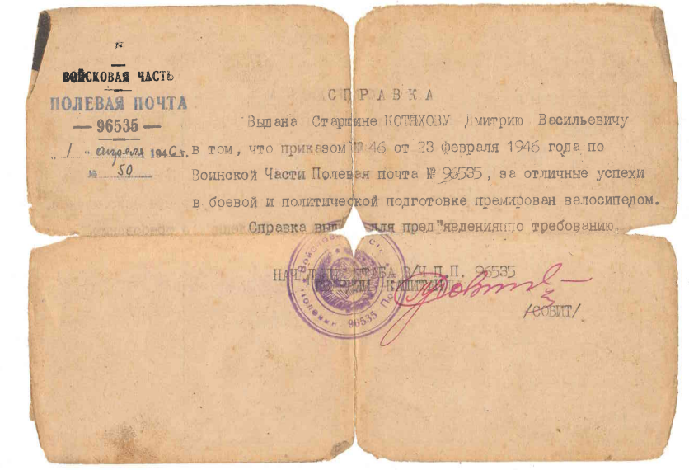

Приложение 7. Котехов – водитель автобуса.
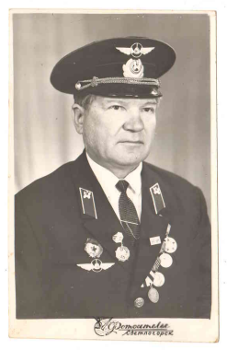

Приложение 8. Молитва «Живые в помощь»
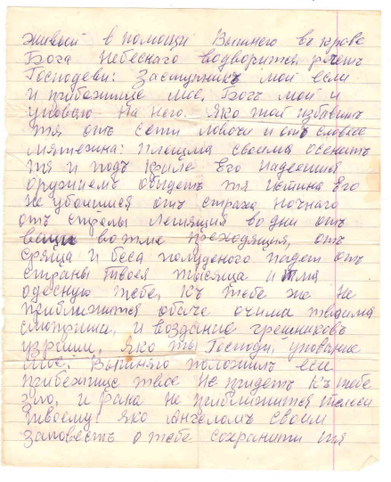

Приложение 9. Запись о награждении в красноармейской книжке.
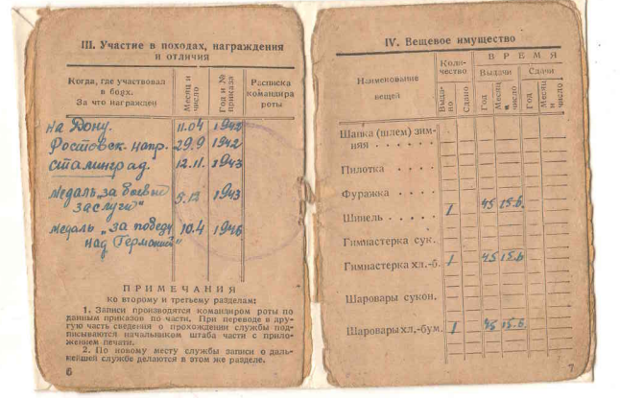

Приложение 10. Китель и гармонь Котехова Д.В.
